旗舰店2013年度提高经营业绩的方案（外销部）

2013年即将来临，为了促进公司重点店——旗舰店在新的一年中销售业绩稳步提升，并进一步提升四川太极大药房的品牌竞争力，本人特尽微博之力已表诚意。现将《旗舰店2013年度提高经营业绩的方案》如下，供借鉴：
一、方案实施终极目标——通过1、完善针推和足浴2、增加中药加工3、增加太极养生坊（药食同源）。4、增加“印花管理”的方式管理非会员。这个四个方面提升旗舰店的销售业绩（目标：日销售任务达10万以上，毛利率达到28%以上，定位成中等偏上的“养生药房”）。提高四川太极大药房的影响力和竞争力；
二、经营理念——以“诚信为本，顾客至上”为经营理念，以“一切以顾客需要和满意为中心”为服务宗旨，着力打造养生与治病一体的全国首家综合性药房。
三、具体经营方案内容：
根据SWOT分析方法，即根据企业自身的实际情况进行分析，可以得出太极旗舰店的优势为地处商业中心，为太极集团、桐君阁旗下的大型零售药店，具有的经营范围除零售：第二类精神药品、生化药品、中药材、中药饮片、生物制品、中成药、化学药制剂、抗生素制剂、医疗器械Ⅱ、Ⅲ类；零售：预包装食品、散装食品、乳制品（含婴幼儿配方奶粉）；保健用品、日用百货、医疗器械Ⅰ 类、化妆品（以上项目国家发律法规限制和禁止项目除外）项目外，还有经营诊所的资质。因此，在法律法规允许范围内，我们应该做到以下几项皆可提升公司的经营业绩。
1、太极品牌的提升；通过质量的保证，专业的服务、品种的丰富、团队的协作、增加满足客户需求的项目等。
2.太极旗舰店的劣势：产品的价格偏高，年轻人进店较老年人少，品种的缺乏，人员不固定、差异化服务少、项目不够满足客户的需求…。
3.太极旗舰店核心竞争力：太极集团品牌和药房本身的优势（如药房大 、产品较多、品种交齐、门店分布广、专业化服务团队）。
4.、措施：经营工具选择（提升营业额的途径：增强差异化的服务和满足客户需求的品种）
5、提高店面管理效率的有效途径：根据太极旗舰店的实际情况建议通过①完善针推和足浴②增加中药加工③增加太极养生坊（药食同源）。④增加“印花管理”的方式管理非会员。从这四个方面提升旗舰店的销售业绩。
6.提高店面管理效率的有效措施：
- 、针对太极大药旗舰店的实际情况，中医传统治疗的推拿按摩型于2012年10月正式启动开业，到目前为止，营业时间为周一至周五晚上18：00—21:00和周六、周日下午14:30—18:00.面对这样的营业时间，对客户的时间和方便性都不利。因此，据统计，加上各门店和网团的大力宣传，平均每天客户量为2—3人。所以，在此基础上无论我们付出多大的努力，在这个时间段，要想上量肯定还是有难度的。通过与客户的大量沟通和对按摩推拿的市场了解，养生市场的需求是很大的，同行业竞争也相当激烈。因此，我们要想占到更大的市场份额，凭借太极集团的大品牌，以及领导的大力支持和太极团队的共同努力，一定能做大做强。我们应大力开展养生保健按摩市场。养生保健按摩根据传统按摩方式和现代保健按摩相结合的方式进行。
①需从环境进行改善，保障按摩环境安静舒适，整洁干净。需要独立的空间进行经营场所的设定。
②专业人员的力量支撑，现有每天1名医生的服务不足以支撑整个经营场所，还需增加3—5人保证旗舰店营业期间均有。分别有接待人员、专业人员、后勤保障管理人员。
③增加美容排毒、减肥针灸、脊柱保养、补肾强身套、足浴保健套餐式针灸推拿按摩服务。
④在针对套餐试针灸推拿按摩服务中植入我司的相关产品（如精油 按摩膏等）。
目标在于增加每日接待客人流量到达10人次，人均消费150元.带动产品消费300元，销售达到每日4500元，每月135000元，每年累计1620000元。
2）针对丰富中药食材等养生保健品种及服务项目的问题。因我公司现有精致中药、散装中药、中药饮片、免煎中药和贵细中药在进行销售。在公司的不断发展中，中药贵细的整体销售在稳定持续的过程中增长。但对于理想的目标还有一定距离，为了缩短理想目标的差距，现根据太极大药房旗舰店的实际情况提出个人观点。
增加中药加工项目：现在药房的贵细加工项目都以代加工的形式在做，每个月做蜜丸、水丸、打精细粉、装胶囊的费用保守为约1万元。如：每天接1个蜜丸、1个水丸、2个打精细粉，均按2公斤计算，总结金额为340元。再加之，贵细药材的对外加工，西洋参按3元每两计算，三七、天麻按40元每斤计算。每天约为100元，每月约3000元。总计加工费增收13000元。每年累计156000元。
贵细药材如三七、天麻等较硬质药材的有很多需求客户，为了能更放心使用，需要当场亲眼所见自己的药材不会被调包或偷工减料，都要求购买药品后立即能加工磨粉。根据旗舰店现在的情况为此不能加工原因流失走的客户占比为20%。如每次1斤三七600元，1斤天麻800元每天流失各3人，每月累计流失126000元。每年累计流失1512000元。
- 随着养生市场需求的日益剧增，从日常生活中的餐馆、会所、茶楼、甚至路边小摊都打出了养生早餐粥的旗号，作为药品市场药房行业中的太极集团、桐君阁、太极大药房的我们，中药贵细产品和各位名老中医专家在老百姓心中的良好口碑。除了老百姓的日常寻医问药的硬性需求外，我们应当更深入的为药房老会员和新客户做好差异化服务和中药食材的个性化配方。建议新增药品为所有药食同源品。并且陈列时一定按食材品的不同等级陈列。养生食材品种的丰富，可以增进客流量和消费金额。如现在太极旗舰店散装中药材陈列区主要为夏季泡水的花草类、冬季养生炖料。按照新增食材陈列后效益估算，每天可交易40人次，每人300元计算。每月应收36000元、毛利14400元、毛利率40%，每年累计总收432000元、毛利172800。
4）增加“印花管理”的方式管理非会员：印制太极印花卡（每张成本0.5元），消费任意产品收银小票10元以上可累计一个印花，累计10个印花可以抵用现金10元或者领取价值20元小礼品一份。现阶段旗舰店每天有600笔客单其中300笔为会员，其中还有300笔为非会员。使用“印花管理”的方式可以使非会员增加10%的客户继续来旗舰店
购买我司产品每日增加3000元销售，每月90000元，全年增加1080000元。
附件如下图：以下图片为养生食材的消费市场需求及实况（仅供参考）。
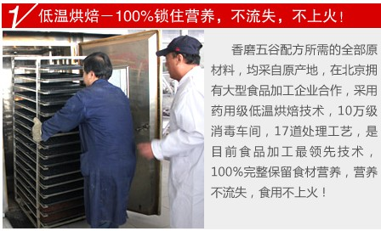

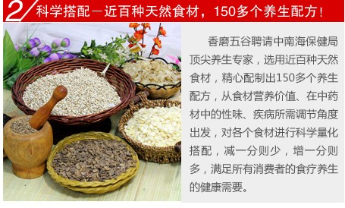

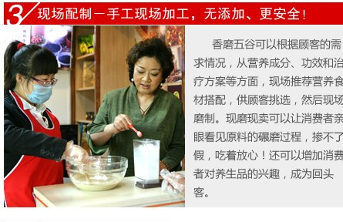

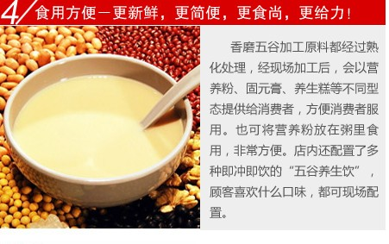
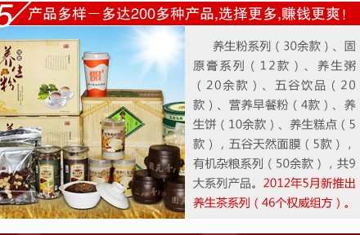

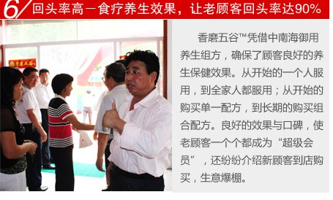
多达80余种五谷、药食同源的食料，全部采自原产地

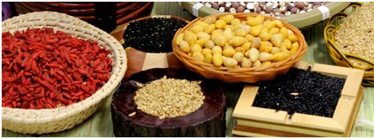

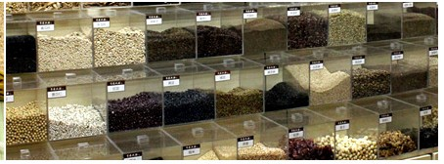



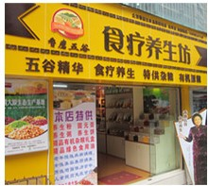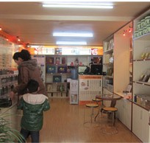
以上增效措施为太极大药房外销部各同仁集思广益为公司旗舰店在2013中提升业绩所想出的方法，总体估计可为公司增收效益480万元，毛利按28%计算，毛利额可增收134.4万元。
太极大药房外销部 2012.12.26

